informe técnico

PSG2 G6-62

Índice de contenidos

1. INTRODUCCIÓN 3

2. DESARROLLO 4

2.1. PROGRESO 5

2.1.1. HORAS INVERTIDAS 5

2.2. PROBLEMAS 6

2.2.1. PLANTEACIÓN 6

2.2.2. SOLUCIÓN 6

3. RESULTADO FINAL 7

4. CONCLUSIONES 8

5. REFERENCIAS Y BIBLIOGRAFÍA 9

6. A2.E 10

6.1. INTRODUCCIÓN 10

6.2. DESARROLLO 12

6.2.1 PROGRESO 13

6.2.2 PROBLEMAS 14

6.3. RESULTADO FINAL 15

6.4. VENTAJAS Y DESVENTAJAS DE USAR RAMAS 17

6.5. CONCLUSIONES 18

Índice de figuras

Figure 1 Progreso tareas 5

Figure 2 Horas invertidas 5

Figure 3 Página inicial 7

Figure 4 Funcionalidad nueva 7

Figure 5 Progreso tareas A2.E 13

Figure 6 Horas invertidas A2.E 14

Figure 7 Página inicial A2.E 15

Figure 8 Funcionalidad nueva A2.E1 15

Figure 9 Funcionalidad nueva A2.E2 16

Figure 10 Funcionalidad nueva A2.E3 16

# 1. INTRODUCCIÓN

Durante el sprint dedicado a la gestión de la configuración nos dedicaremos a realizar toda actividad relacionada al cuidado de un proceso software. Eso incluirá adoptar unas maneras de trabajar concretas que se irán detallando en informes parecidos a éste. Por otra parte, aprenderemos o profundizaremos en caso de algunos el uso de herramientas dedicadas tanto al código fuente como a aspectos tan importantes como el tiempo invertido o el reparto de tareas.

En esta primera toma de contacto con el proyecto que nos proporcionan hemos tenido que realizar algunos cambios simples como editar el estilo que tienen algunas páginas, añadir funcionalidades simples o internacionalizar los mensajes que proporciona la aplicación cuando se requiere. A lo largo de los puntos detallados a continuación se mostrará la evolución que han tenido dichos cambios y por consecuente, el resultado final que se ha obtenido.

# 2. DESARROLLO

En relación al primer conjunto de actividades que son las siguientes:

1. Cambiar el color de los botones de la cabecera al seleccionarlos a rojo oscuro.
2. Cambiar el color del fondo del menú de la cabecera a verde claro.
3. Cambiar el mensaje de “Welcome to the PSG2 Petclinic”.
4. Añadir la funcionalidad de eliminar las mascotas de cada dueño.
5. Añadir una traducción a los mensajes a español.
6. Cambiar el color del fondo de la cabecera de la tabla en el listado de los dueños a gris claro.

Se discutieron en la primera reunión de grupo que tuvimos, el día 12 de febrero de 2020. Se llegó a un primer reparto:

Las tareas 1, 2 y 6 se asignaron a Álvaro Aguilar Lama. Las tareas 3 y 5 se asignaron a Fernando Ruiz Robles y Yoana Dimitrova Penkova. Por último, la tarea 4 (cuya complejidad consideramos como la mayor comparando con las otras tareas) se asignó a Juan Luis Muñoz Navarro, Juan Pablo Portero Montaño e Ignacio Sanabria Alonso de Caso.

## 2.1. PROGRESO

Figure 1 Progreso tareas

En cuanto al progreso que hemos tenido, ha sido muy favorable. Pudimos realizar la mayoría de tareas en menos de una semana o dos.

Tuvimos un pequeño malentendido con la tarea 5 que se había especificado como no se debía en el Product Backlog, pero al llegarnos el enunciado correcto pudimos completar la tarea sin problema ninguno.

### 2.1.1. HORAS INVERTIDAS

Las horas invertidas de cada miembro se detallan en la siguiente tabla:

|  |  |
| --- | --- |
| Miembro del equipo | Horas |
| Álvaro Aguilar Lama | 36’ |
| Yoana Dimitrova Penkova | 3h 43’ |
| Juan Luis Muñoz Navarro | 2h |
| Juan Pablo Portero Montaño | 55’ |
| Fernando Ruiz Robles | 3h 45’ |
| Ignacio Sanabria Alonso de Caso | 4h |
| Total | 14h 59’ |

Figure 2 Horas invertidas

Para más detalles, se ha añadido el anexo I que es un informe directamente sacado desde toggl. Incluye tareas que no forman parte de este primer conjunto y que han sido tapadas.

## 2.2. PROBLEMAS

### 2.2.1. PLANTEACIÓN

A lo largo de esta primera parte, nos encontramos con un problema principal y tres secundarios de menor importancia.

Al problema principal llamémosle P1 para referenciarnos a él desde el apartado 2.2.2. Este problema consistía en que los encargados de la tarea nº 4 investigaron un poco pero realmente no se decidían cómo comenzar la tarea. Tenían varios escenarios pensados, pero ninguno desarrollado. Cuando se realizó el daily stand-up del 24 de febrero de 2020 se comentó al resto del equipo el problema.

Al primero de los problemas secundarios llamémosle P2 por la razón descrita anteriormente. Este problema era muy simple ya que consistía en un desacuerdo en la tarea nº 6. En dicha tarea se nos dice que cambiemos el color de una cabecera de una tabla. Al realizarlo, el encargado se dio cuenta de que no se distinguía del fondo. Se comentó en el daily stand-up del 24 de febrero de 2020.

Al segundo problema de menor importancia llamémosle P3. Este problema no había surgido a la hora de la implementación realmente. Se nos comentó en clase (el 2 de marzo de 2020) por el Product Owner que el Product Backlog contenía una errata. Nos pedía una traducción de la página en sí y no una internacionalización de los mensajes.

Y al tercer problema menor llamémosle P4. Consistía en que la encargada de realizar este informe necesitaba datos de tiempo invertido y de las actas de las reuniones para completarlo. Se comentó en el daily stand-up del 2 de marzo de 2020.

### 2.2.2. SOLUCIÓN

En relación a P1: Se barajaron varias alternativas y el equipo entero colaboró. Empezamos por añadir el método delete en el repositorio de la entidad Pet. También se actualizó el controlador y el servicio y, por último, se modificó la vista correspondiente de manera que hubiese un botón llamado “Delete Pet” al visualizar una mascota concreta. Se ha probado esta funcionalidad y no ha dado problemas.

En relación a P2: Se barajó cambiar ligeramente el color para que hubiera una mejor diferencia entre el fondo y la cabecera. Se realizó y dicha tarea se dio por terminada.

En relación a P3: Lo único que tuvimos que hacer es reabrir la tarea desde Git y traducir las páginas correspondientes. Al finalizar, se comprobó todo y se dio la tarea por terminada.

En relación a P4: Se creó el proyecto en toggl y se añadieron las horas invertidas por cada miembro del grupo. Al día siguiente ya se usaban las herramientas de gestión con normalidad.

# 3. RESULTADO FINAL

El resultado final de la página ha sido el esperado. La parte relacionada con CSS se ha completado y ahora la aplicación tiene un nuevo aspecto. La funcionalidad de eliminar mascotas se ha introducido y funciona con éxito y las páginas se visualizan en español.

Las siguientes capturas muestran el estado final después de estas tareas.

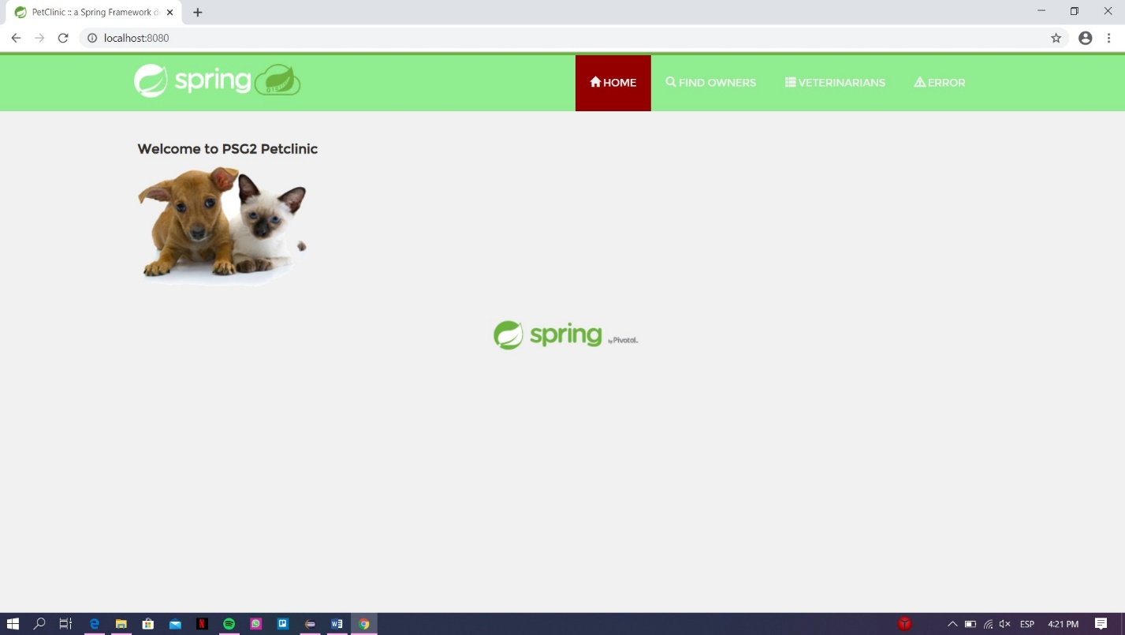

Figure 3 Página inicial

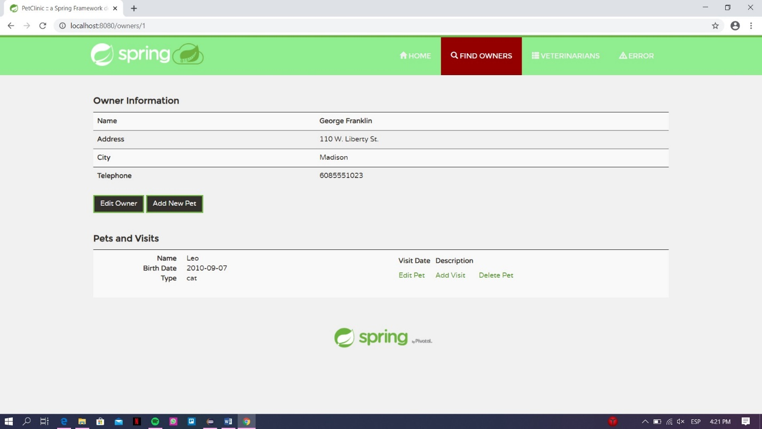

Figure 4 Funcionalidad nueva

# 4. CONCLUSIONES

La conclusión que podemos sacar de estas tareas es que nos hemos familiarizado con un sistema nuevo. Hemos aprendido o estamos en proceso de aprendizaje de nuevas formas de gestionar un proyecto con algunas herramientas que ya conocíamos y otras nuevas. Todavía no hemos perfeccionado la manera de contabilizar el tiempo invertido ya que en ocasiones se nos ha olvidado hacer el seguimiento debido, pero nos iremos acostumbrando poco a poco.

Estamos seguros de que las próximas tareas las llevaremos igual de bien o mejor. Sabemos que vamos bien de tiempo pero se intentará no caer en la comodidad que ello nos proporciona.

# 5. REFERENCIAS Y BIBLIOGRAFÍA

Todo el material que se ha usado para la elaboración de este informe se ha proporcionado en la carpeta del curso en la plataforma de la universidad.

# 6. A2.E

### 6.1. INTRODUCCIÓN

A estas alturas del proyecto, hemos tenido que realizar algunos cambios más complejos como editar el estilo de la aplicación de forma más notoria, añadir funcionalidades simples como edición o eliminación de entidades y la implementación de la funcionalidad Residencia a nuestra aplicación. A continuación, se le presentan los apartados del desarrollo de estas actividades y finalmente, el resultado que se ha obtenido.

### 6.2. DESARROLLO

En relación con el segundo conjunto de actividades, que son las siguientes:

1. Cree una funcionalidad de Pet Hotel, que permita a los clientes enviar detalles sobre

la mascota para la que desean reservar una habitación, así como las fechas de inicio

y finalización de la reserva.

1. Cambie el estilo general del sitio web, modificando los logotipos, las fuentes y los

colores de las páginas. Debe usar tonos marrones.

1. Agregue funcionalidad de creación y edición a veterinarios
2. Agregue funcionalidad de eliminación a todos los objetos de dominio principales (propietarios, mascotas, veterinarios ...)

Para esta tanda de tareas, se asignó de forma de que cada uno hiciese la tarea con la que se sintiese más cómodo o tuviese más soltura, eligiendo su tarea. El día 26 de febrero de 2020 se crearon las tareas. El día 2 de marzo se llegó al consiguiente reparto:

La tarea 1 se asignó a Álvaro Aguilar Lama y Fernando Ruiz Robles. La tarea 2 se asignó a Juan Luis Muñoz Navarro. La tarea 3 se asignó a Juan Pablo Portero Montaño y a Ignacio Sanabria Alonso de Caso. La tarea 4 se dividió por cada entidad, el delete de Owner lo realizó Álvaro Aguilar Lama, el de Vet Fernando Ruiz Robles, el de estancia por Juan Pablo Portero Montaño y el de Visits por Juan Luis Muñoz Navarro.

Además, se tuvo que repetir la internacionalización del proyecto por un malentendido de los requisitos, esta tarea fue asignada a Yoana Dimitrova Penkova y a Fernando Ruiz Robles.

### 6.2.1. PROGRESO

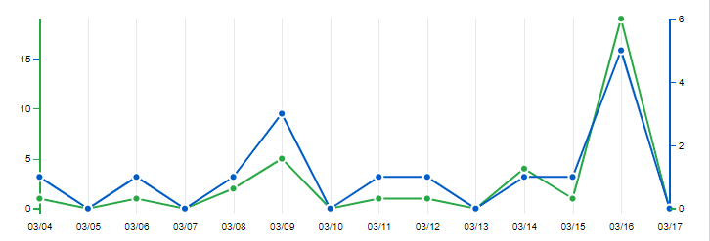

Figure 5 Progreso tareas A2.E

En cuanto al progreso que hemos tenido, ha sido muy positivo. La mayoría de las tareas estaban realizadas una semana después de haberse asignado. La gráfica refleja una mayor actividad al final, pero es correspondiente al mergeo de ramas y a la resolución de errores.

Hemos tenido un problema relacionado con las ramas y es que no teníamos constancia de la necesidad de la rama Develop para hacer las subidas hasta que se comentó en clase de teoría, pero por suerte no habíamos mergeado apenas tareas y pudimos solucionar el problema hablándolo con nuestro producto owner.

### 6.2.2. HORAS INVERTIDAS

Las horas invertidas de cada miembro se detallan en la siguiente tabla:

|  |  |
| --- | --- |
| Miembro del equipo | Horas |
| Álvaro Aguilar Lama | 4h 5’ |
| Yoana Dimitrova Penkova | 5h 16’ |
| Juan Luis Muñoz Navarro | 4h 52’ |
| Juan Pablo Portero Montaño | 6h 17’ |
| Fernando Ruiz Robles | 5h 3’ |
| Ignacio Sanabria Alonso de Caso | 22h 4’ |
| Total | 47h 37’ |

Figure 6 Horas invertidas A2.E

### 6.2.3. PROBLEMAS

A lo largo de esta segunda tanda de tareas nos encontramos con un problema relacionado con las ramas y con algunos problemas relacionados con la implementación

P1 El problema relacionado con las ramas es que empezamos a trabajar en ramas antes de que se impartiese la clase teórica sobre las mismas y no creamos la rama Develop sino que trabajábamos cada uno con nuestra rama asignada a cada tarea.

S1 Por suerte la solución fue que como no habíamos mergeado apenas tareas en la master si no que teníamos las tareas realizadas con el pull request sin mergear, pues pudimos solucionar esto editando los pull request para que apuntasen a la rama Develop.

P2 Al realizar el create/edit de vet, los parámetros seleccionados por la specialty eran de tipo string luego al añadirla o editarla salían en blanco.

S2 Se implementó un formatter que solucionó este problema.

P3 Al implementar Residence, la tabla no se creaba automáticamente.

S3 Se solucionó añadiendo la tabla en la base de datos manualmente.

P4 Al implementar Residence, no se podía leer Pet desde la propia Residence.

S4 Se implementaron los getters y setters en el modelo para su correcta visualización.

P5 Al implementar Residence, se podía dejar el campo de fechas vacío, lo cual no tiene mucho sentido

S5 La solución, fue crear un validator que comprobase que esto no se pudiese realizar así

### 6.3. RESULTADO FINAL

El resultado final de la página ha sido el esperado. La parte relacionada con CSS se ha completado y ahora la aplicación tiene un nuevo aspecto. Las funcionalidades añadidas en esta tanda de tareas se han implementado de forma satisfactoria como se verá a continuación.

Las siguientes capturas muestran el estado final después de estas tareas.

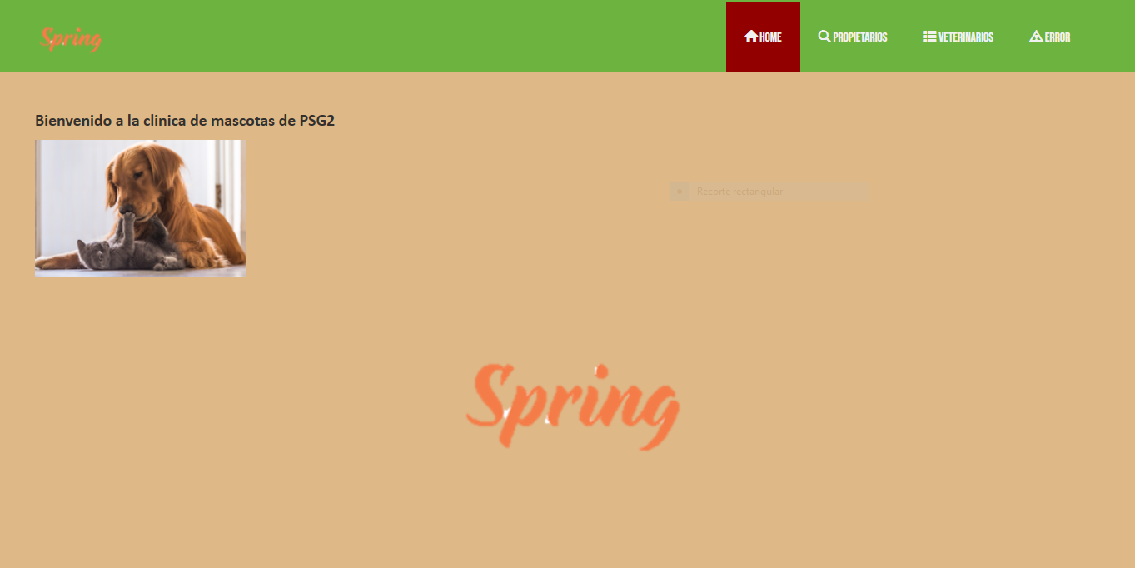

Figure 7 Página inicial A2.E

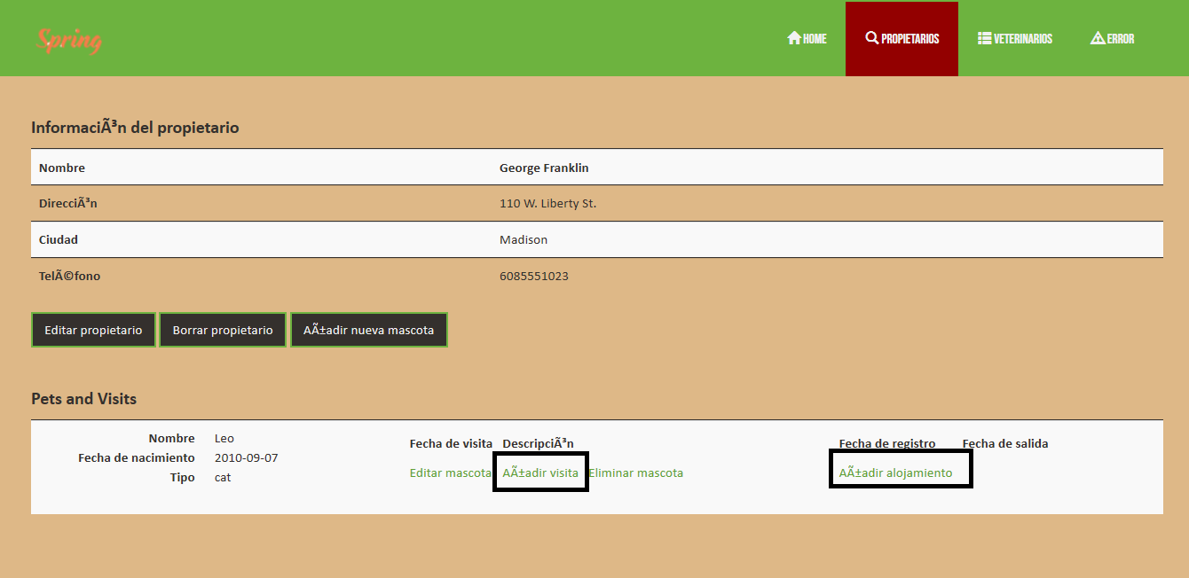

Figure 8 Funcionalidad nueva A2.E.1

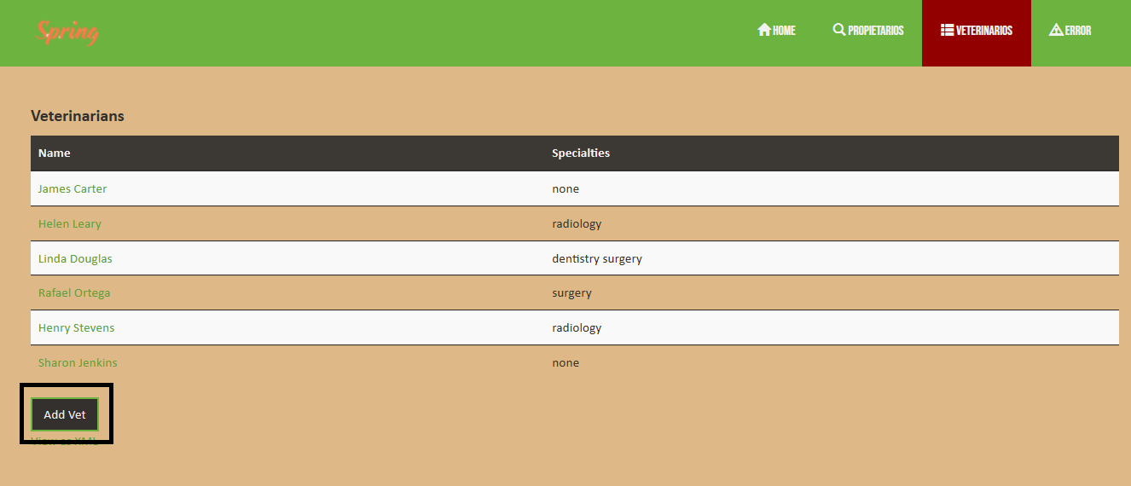

Figure 9 Funcionalidad nueva A2.E2

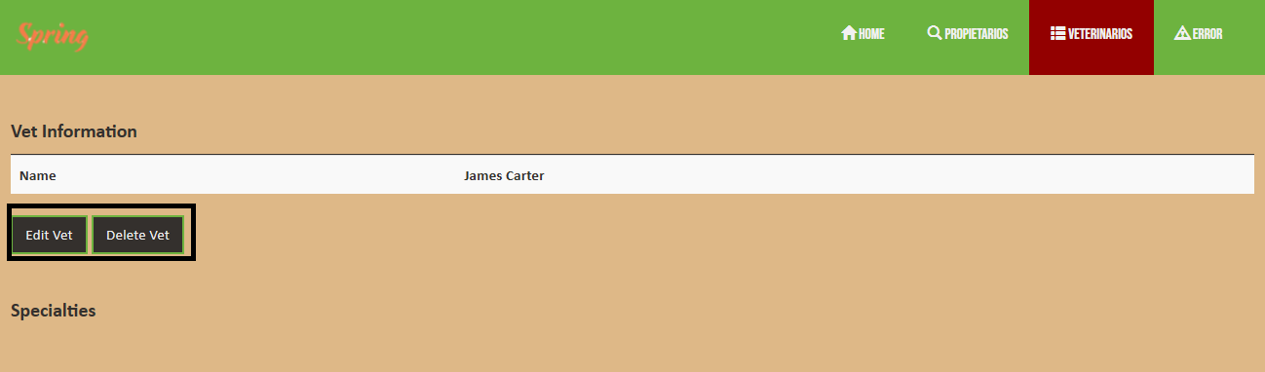

Figure 10 Funcionalidad nueva A2.E3

### 6.5. VENTAJAS Y DESVENTAJAS DE USAR RAMAS

### Uno de los aspectos que difieren de esta segunda tanda de tareas con respecto a la anterior es la forma de trabajo. En esta segunda tanda se nos permitía el uso de ramas para trabajar en las distintas tareas que se nos asignaban. Esto trae consigo ventajas y desventajas que listaremos a continuación

Ventajas

* Podemos trabajar en paralelo cada uno en nuestra tarea sin depender de la rama master
* No tenemos que esperar a que alguno tenga su trabajo realizado para poder empezar a trabajar nosotros ya que las ramas nos permiten más independencia a la hora de trabajar
* Es más difícil “pisar” el trabajo de nuestros compañeros si subimos el nuestro desde las ramas
* Esa mucho más sencillo llevar un control de lo que ha implementado cada persona y los cambios que se han realizado respecto a la versión anterior

Desventajas

* Si un compañero sube algún cambio a la rama principal y queremos nosotros subir alguno después nuestro, es probable que no tengamos nuestra rama actualizada y tengamos que hacer un pull de nuestra rama.
* Requiere de un mayor conocimiento de la gestión en Git.
* Muchas veces no es posible automergear las ramas por parte de GitHub y es necesario realizar un mergeo manual de las ramas lo cual puede llevar a errores, eliminar trabajo de otro compañero... etc.
* La gestión en rama requiere una gestión del grupo mucho mayor como también de una mayor comunicación por parte del grupo.

### 6.5. CONCLUSIÓN

La conclusión que podemos sacar de estas tareas es que hemos enriquecido aún más que antes nuestros conocimientos con esta nueva tecnología, realizando tareas y trabajando en grupo de forma ordenada. Aunque siempre vamos a tener que afrontar algún problema por pequeño que sea a la hora de trabajar con nuevas tecnologías, como grupo hemos sabido administrarlas de forma positiva y los hemos solucionado en un pequeño intervalo de tiempo.

Además, el grupo quiere seguir trabajando arduamente y sabemos que podremos afrontar los desafíos que se nos planteen de cara al futuro de la asignatura.